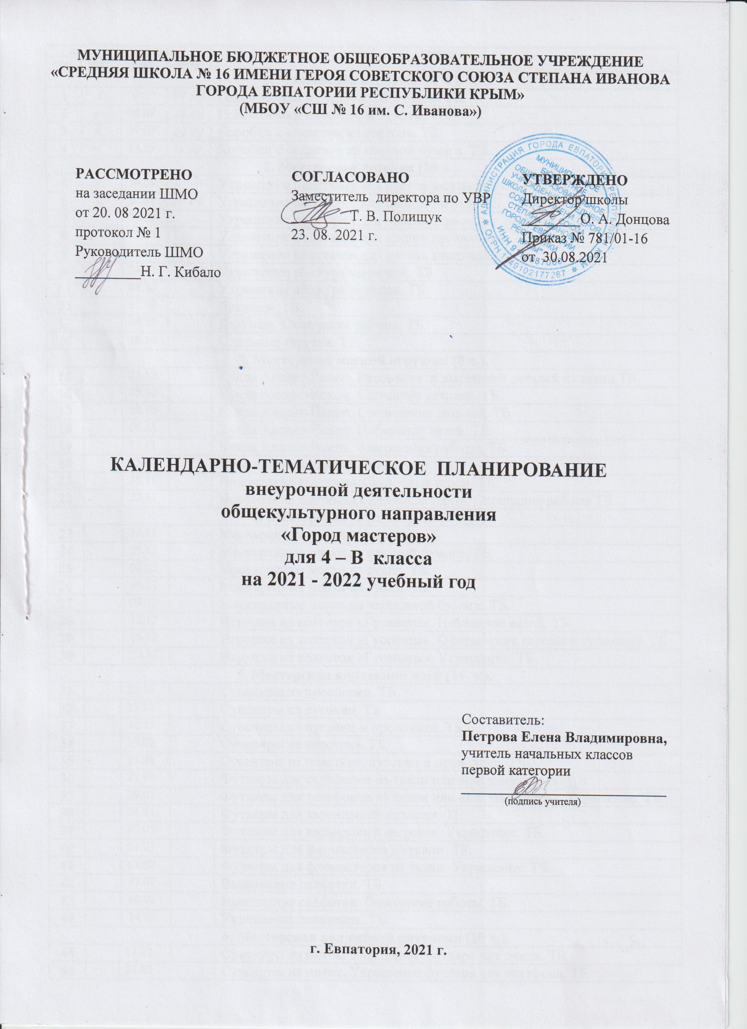

№ п/п |  |  | Дата |  |  | Тема урока
план | факт |  | план |  | факт
1. Мастерская игротеки (4 ч.).
1 |  |  |  | 02.09 |  | Головоломки из чертежной бумаги. ТБ.
2 |  |  |  | 06.09 |  | Головоломки их цветной бумаги. ТБ.
3 |  |  |  | 09.09 |  | Коробки с секретом из картона. ТБ.
4 |  |  |  | 13.09 |  | Коробки с секретом из цветной бумаги. ТБ.
2. Мастерская дизайна (10 ч.).
5 |  |  |  | 16.09 |  | Украшение подставок для цветов засушенными листьями. ТБ.
6 |  |  |  | 20.09 |  | Украшение подставок для цветов тканью. ТБ.
7 |  |  |  | 23.09 |  | Украшение подставок для цветов атласными лентами. ТБ.
8 |  |  |  | 27.09 |  | Украшение подставок для цветов пуговицами. ТБ.
9 |  |  |  | 30.09 |  | Украшение подставок для цветов аппликацией. ТБ.
10 |  |  |  | 04.10 |  | Украшение абажура мозаикой. ТБ.
11 |  |  |  | 07.10 |  | Украшение абажура лентами. ТБ.
12 |  |  |  | 11.10 |  | Декупаж. ТБ.
13 |  |  |  | 14.10 |  | Декупаж. Окончание работы. ТБ.
14 |  |  |  | 18.10 |  | Стильные штучки. ТБ.
3. Мастерская мягкой игрушки (8 ч.).
15 |  |  |  | 21.10 |  | Кукла Аншит-Йокоп. Рисование и вырезание деталей из ткани.ТБ.
16 |  |  |  | 25.10 |  | Кукла Аншит-Йокоп. Сшивание деталей. ТБ.
17 |  |  |  | 28.10 |  | Кукла Аншит-Йокоп. Соединение деталей. ТБ.
18 |  |  |  | 08.11 |  | Кукла Аншит-Йокоп. Набивание ватой. ТБ.
19 |  |  |  | 11.11 |  | Кукла Аншит-Йокоп. Завершение работы. ТБ.
20 |  |  |  | 15.11 |  | Новогодние костюмы. Животные. ТБ.
21 |  |  |  | 18.11 |  | Новогодние костюмы. Сказочные герои. ТБ.
22 |  |  |  | 22.11 |  | Новогодние костюмы.Сказочные герои. Окончание работы ТБ.
4. Мастерская Деда Мороза (8 ч.).
23 |  |  |  | 25.11 |  | Маскарадные маски из картона. ТБ.
24 |  |  |  | 29.11 |  | Маскарадные маски из цветной бумаги. ТБ.
25 |  |  |  | 02.12 |  | Маскарадные маски из сукна. ТБ.
26 |  |  |  | 06.12 |  | Маскарадные маски из драпа. ТБ.
27 |  |  |  | 09.12 |  | Маскарадные маски из чертежной бумаги. ТБ.
28 |  |  |  | 13.12 |  | Игрушка из колготок «Гусеница». Набивание ватой. ТБ.
29 |  |  |  | 16.12 |  | Игрушка из колготок «Гусеница». Оформление головы и туловища. ТБ.
30 |  |  |  | 20.12 |  | Игрушка из колготок «Гусеница». Украшение. ТБ.
5. Мастерская коллекции идей (14 ч.).
31 |  |  | 23.12 |  |  | Сувениры из проволоки. ТБ.
32 |  |  | 27.12 |  |  | Сувениры из пуговиц. ТБ.
33 |  |  | 30.12 |  |  | Сувениры из пуговиц и проволоки. ТБ.
34 |  |  | 10.01 |  |  | Сувениры из пластика. ТБ.
35 |  |  | 13.01 |  |  | Сувениры из пластика, пуговиц и проволоки. ТБ.
36 |  |  | 17.01 |  |  | Футляры для телефонов из ткани или кож.заменителя. Т.Б.
37 |  |  | 20.01 |  |  | Футляры для телефонов из ткани или кож.заменителя. Украшение. ТБ.
38 |  |  | 24.01 |  |  | Футляры для карандашей из ткани. ТБ.
39 |  |  | 27.01 |  |  | Футляры для карандашей из ткани. Украшение. ТБ.
40 |  |  | 31.01 |  |  | Футляры для фломастеров из ткани. ТБ.
41 |  |  | 03.02 |  |  | Футляры для фломастеров из ткани. Украшение. ТБ.
42 |  |  | 07.02 |  |  | Вышивание салфетки. ТБ.
43 |  |  | 10.02 |  |  | Вышивание салфетки. Окончание работы. ТБ.
44 |  |  | 14.02 |  |  | Украшение полотенца. ТБ.
6. Мастерская волшебной паутинки (10 ч.).
45 |  | 17.02 |  |  |  | Сувениры из ниток. Украшение футляра для очков. ТБ.
46 |  | 21.02 |  |  |  | Сувениры из ниток. Украшение футляра для телефона. ТБ.
47 |  | 24.02 |  |  |  | Сувениры из ниток. Украшение пенала. ТБ.
48 |  | 28.02 |  |  |  | Сувениры из ниток. Украшение обложки для книг. ТБ.
49 |  | 03.03 |  |  |  | Сувениры из ниток. Украшение подставки для карандашей. ТБ.
50 |  | 10.03 |  |  |  | Сувениры из ниток. Заколка для волос. ТБ.
51 |  | 14.03 |  |  |  | Сувениры из ниток. Ободок. ТБ.
52 |  | 17.03 |  |  |  | Сувениры из ниток. Браслет. ТБ.
53 |  | 28.03 |  |  |  | Сувениры из ниток и бисера. ТБ.
54 |  | 31.03 |  |  |  | Сувениры из ниток и пайеток. ТБ.
7. Мастерская бумагопластики (8 ч.).
55 |  | 04.04 |  |  |  | Декоративная композиция из чертежной бумаги. ТБ.
56 |  | 07.04 |  |  |  | Декоративная композиция из цветной бумаги. ТБ.
57 |  | 11.04 |  |  |  | Декоративная композиция из картона. ТБ.
58 |  | 14.04 |  |  |  | Декоративная композиция «Бумажные цветы». ТБ.
59 |  | 18.04 |  |  |  | Декоративная композиция «Дом». ТБ.
60 |  | 21.04 |  |  |  | Декоративная композиция «Фруктовый сад». ТБ.
61 |  | 28.04 |  |  |  | Декоративная композиция «Клумба». ТБ.
62 |  | 05.05 |  |  |  | Декоративная композиция «Грибы». ТБ.
8. Мастерская лепки (6 ч.).
63 |  | 12.05 |  |  |  | Декоративное панно. ТБ.
64 |  | 16.05 |  |  |  | Подставка из соленного теста. ТБ.
65 |  | 19.05 |  |  |  | Украшения из пластической массы. ТБ.
66 |  | 23.05 |  |  |  | Лепка дымковской игрушки. ТБ.
67 |  | 26.05 |  |  |  | Лепка богородской игрушки. ТБ.
68 |  |  |  |  |  | Обобщающий урок-выставка «Народные традиции в игрушке».

